## 实验要求

图像视差匹配，通过立体匹配 (Stereo Matching) 得到两张图像的视差图，需要详细的实验过程和结果分析。

## 实验原理

### 视差(Disparity)图

双目立体视觉融合两只眼睛获得的图像并观察它们之间的差别，使我们可以获得明显的深度感，建立特征间的对应关系，将同一空间物理点在不同图像中的映像点对应起来，这个差别，我们称作视差图像。

视差图是指在通过两个视点观察同一场景的情况下，两张图像之间像素的水平偏移量，用于计算场景中不同物体的距离关系。以左视图视差图为例，在像素位置p的视差值等于该像素在右图上的匹配点的列坐标减去其在左图上的列坐标。假设立体视觉相机中的左图像在位置(1,30)具有像素，并且相同的像素在右图像中的位置(4,30)存在，视差值或差值为(4-1)=3。视差图是存储立体校正后单视图所有像素视差值的二维图像，和原图等大小。视差图为每个位置保存的以像素为单位的该位置像素的视差值。

1. 立体匹配(Stereo Matching)

立体匹配是计算机视觉中的一个重要领域，旨在将从不同角度拍摄的图像匹配起来，以创建类似人类视觉的3D效果。实现立体匹配的过程需要涉及许多步骤，包括双目标定、立体校正、视差计算等。在立体匹配算法中，通过计算不同像素之间的相似度，如灰度值、纹理等，找到两张图像中对应像素之间的匹配关系，进而计算出视差图。

* 1. 概念

立体匹配算法主要是通过建立一个能量代价函数，通过此能量代价函数最小化来估计像素点视差值。立体匹配算法的实质就是一个最优化求解问题，通过建立合理的能量函数，增加一些约束，采用最优化理论的方法进行方程求解，这也是所有的病态问题求解方法。

1. 分类

①根据采用图像表示的基元不同，立体匹配算法分为：

A、区域立体匹配算法（可获取稠密视差图。缺点：受图像的仿射畸变和辐射畸变影响较大；像素点约束窗口的大小与形状选择比较困难，选择过大，在深度不连续处，视差图中会出现过度平滑现象；选择过小，对像素点的约束比较少，图像信息没有得到充分利用，容易产生误匹配。）B、基于特征的立体匹配算法（可获得稀疏的视差图，经差值估计可获得稠密视差图。可提取点、线、面等局部特征，也可提取多边形和图像结构等全局特征。缺点：特征提取易受遮挡、光线、重复纹理等影响较大；差值估计计算量大）C、基于相位立体匹配算法（假定在图像对应点中，其频率范围内，其局部相位是相等的，在频率范围内进行视差估计）

②依据采用最优化理论方法的不同，立体匹配算法可以分为：

A、局部的立体匹配算法B、全局的立体匹配算法

1. 一般步骤
   * 1. 匹配代价计算；②代价聚合；③视差图计算；④视差图优化。
2. 归一化互相关NCC

我们可以通过计算左右两张图像中对应像素点的灰度值之差来度量匹配代价。其中，NCC（Normalized Cross-Correlation）为常用的方法。

在立体重建算法中，我们将对于每个像素尝试不同的偏移，并按照局部图像周围归一化的互相关值，选择具有最好分数的偏移，然后记录下该最佳偏移。因为每个偏移在某种程度上对应于一个平面，所以该过程有时称为扫平面法。

归一化互相关（NCC）算法的原理如下：如有校正过的两幅图像和，NCC算法对图像待匹配像素构建匹配窗口，在图像极线上对每一个像素构建匹配窗口与待匹配窗口计算相关性，相关性最高的视为最优匹配。由于NCC匹配流程是通过在同一行中查找最优匹配，因此它可以并行处理，对于运行效率有一定的提升。我们使用每个像素周围的图像块（根本上说，是局部周边图像）来计算归一化的互相关。针对图像，像素周围重新写出公式中的NCC，如下所示：



## 实验过程

本次实验使用归一化互相关（NCC）进行匹配计算，使用图像为Middlebury Stereo Datasets中的2003 Stereo datasets，这里只以Cones为例。

1. 实现过程简介
   1. 视窗视差计算

如果是以单个特征点来计算视差的话容易出现较大的误差，比如相似的特征点很多或者因视觉问题出现的看得见看不见问题，所以就要用视窗来计算视差。

原理是通过一个特征点为中心点设定一个固定长度的正方形，然后计算视差的时候就是由这个正方形和另一张图片特征点所形成的正方形进行对比计算，计算时用合适的窗口匹配算法也就是NCC来计算，从而得出视差。

* 1. NCC匹配计算

利用NCC做匹配步骤，匹配方法如实验原理中所述，右视图中与左视图待测像素同一水平线上相关性最高的即为最优匹配。完成匹配后，我们需要记录视差d，即待测像素水平方向 与匹配像素水平方向之间的差值。最终我们可以得到一个与原始图像尺寸相同的视差图D。

1. 主函数部分

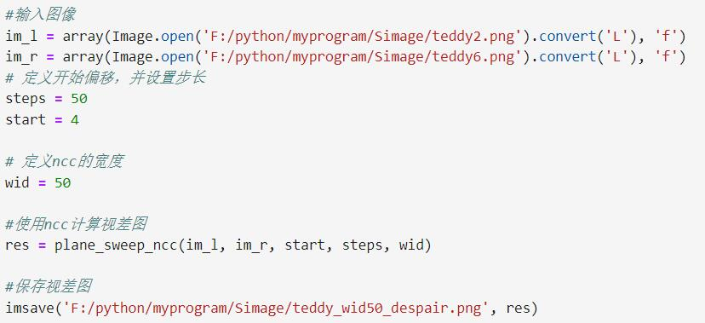

## 实验结果与分析

以下为对Cones，使用归一化互相关（NCC）进行匹配计算的视差图，其中窗口大小分别为3,5,7,9,11,13,15,20,30,50。

1. 待配准图像

|  |  |  |
| --- | --- | --- |
| Cones |  |  |
|  |  |  |

1. Cones不同窗口视差图

|  |  |  |  |  |
| --- | --- | --- | --- | --- |
| 3 | 5 | 7 | 9 | 11 |
|  |  |  |  |  |
| 13 | 15 | 20 | 30 | 50 |
|  |  |  |  |  |

1. 结果分析及小结

总体来说，窗口的大小对输出的视差结果图有重要影响：较小的窗口细节更加丰富，但同时会伴随更多的噪声，而较大的窗口视差图更平滑，噪声更小，但是丢失更多细节。

具体来说，对于Cones图像，窗口大小为3的视差图细节是最为丰富的，甚至能看到圆锥上的墨水痕迹，但是噪点过多，细节与噪点容易混淆。窗口大小为5-11的视差图噪点较少，且能区分各物体轮廓，对于背景的木条网格也能分辨清楚。从窗口大小为13之后开始，物体形状逐渐失真，20之后基本看不出网格，到50时，视差没有明显跨度，图像层次越来越少。

通过使用窗口匹配方法和灰度差异度量，我们可以找到左右两个图像中像素点的对应关系，并获得立体图像的视差信息。基于以上实验结果，NCC匹配算法对于计算视差图具有较好的效果。